 |  |  | FORMATO DE GUÍA DE PRÁCTICA DE LABORATORIO / TALLERES / CENTROS DE SIMULACIÓN – PARA DOCENTES
CARRERA: COMPUTACIÓN/INGENIERÍA DE SISTEMAS |  |  |  | ASIGNATURA: PROGRAMACIÓN APLICADA
NRO. PROYECTO: | 1.1 | TÍTULO PROYECTO: Prueba Practica 1  Desarrollo e implementación de un sistema de gestion de matrimonios de la ciudad de Cuenca
OBJETIVO:

Reforzar los conocimientos adquiridos en clase sobre la programacion aplicada (Java 8, Progamación Generica, Reflexión y Patrones de Diseño) en un contexto real.

INSTRUCCIONES: |  |  | - Revisar el contenido teórico y practico del tema
 |  |  | - Profundizar los conocimientos revisando los libros guías, los enlaces contenidos en los objetos de aprendizaje Java y la documentación disponible en fuentes académicas en línea.
 |  |  | - Deberá desarrollar un sistema informaticos para la gestion de matrimonios, almacenar en archivos y una interfaz grafica.
 |  |  | - Deberá generar un informe de la practica en formato PDF y en conjunto con el código se debe subir al GitHub personal.
 |  |  | - Fecha de entrega: El sistema debe ser subido al git hasta 27 de noviembre del 2020 – 23:55.
ACTIVIDADES POR DESARROLLAR

1. Enunciado:

Realizar el diagrama de clase y el programa para gestionar los matrimonios de la ciudad de Cuenca empleando las diferentes tecnicas de programación revisadas en clase.

Problema: De cada matrimonio se almacena la fecha, el lugar de la celebración y los datos personales ( nombre, apellido, cédula, dirección, genero y fecha de nacimiento) de los contrayentes. Es importante validar la equidad de genero.
Igualmente se guardar los datos personales de los dos testigos y de la autoridad civil (juez o autoridad) que formalizan el acto. Ademas de gestionar la seguridad a traves de un sistema de Usuarios y Autentificación.
Calificación:
- Diagrama de Clase 20%
- MVC: 20%
- Patrón de Diseño aplicado : 30%
- Tecnicas de Programación aplicadas (Java 8, Reflexión y Programación Generica): 20%
- Informe: 10%

2. Informe de Activicades:

• Planteamiento y descipcion del problema.
• Digramas de Clases.
• Patron de diseño aplicado
• Descripcion de la solucion y pasos seguidos.
• Conclusiones y recomendaciones.
• Resultados.

RESULTADO(S) OBTENIDO(S):
- Interpreta de forma correcta los algoritmos de programacion y su aplicabilidad.
- Identifica correctamente qué herramientas de programacion se pueden aplicar.
CONCLUSIONES:
- Los estudiantes identifican las principales estructuras para la creacion de sistemas informaticos.
- Los estudiantes implementan soluciones graficas en sistemas.
- Los estudiantes estan en la capacidad de implementar la persistencia en archivos.
RECOMENDACIONES:
- Revisar la información proporcionada por el docente previo a la práctica.
- Haber asistido a las sesiones de clase.
- Consultar con el docente las dudas que puedan surgir al momento de realizar la prueba.

BIBLIOGRAFIA:
[1]: https://www.ups.edu.ec/evento?calendarBookingId=98892

Docente / Técnico Docente: Ing. Diego Quisi Peralta Msc.

Firma: ______________________________

 |  |  | FORMATO DE INFORME DE PRÁCTICA DE LABORATORIO / TALLERES / CENTROS DE SIMULACIÓN – PARA ESTUDIANTES
CARRERA: |  |  |  | ASIGNATURA:
NRO. PRÁCTICA: | 1 | TÍTULO PRÁCTICA: PruebaPractica01
OBJETIVO ALCANZADO:
Desarrollo e implementación de un sistema de gestion de matrimonios de la ciudad de Cuenca

ACTIVIDADES DESARROLLADAS
1.Realizacion del codigo en Java utilizando los conocimientos ya aprendidos con el docente, ademas de generar un Diagrama UML del mismo codigo

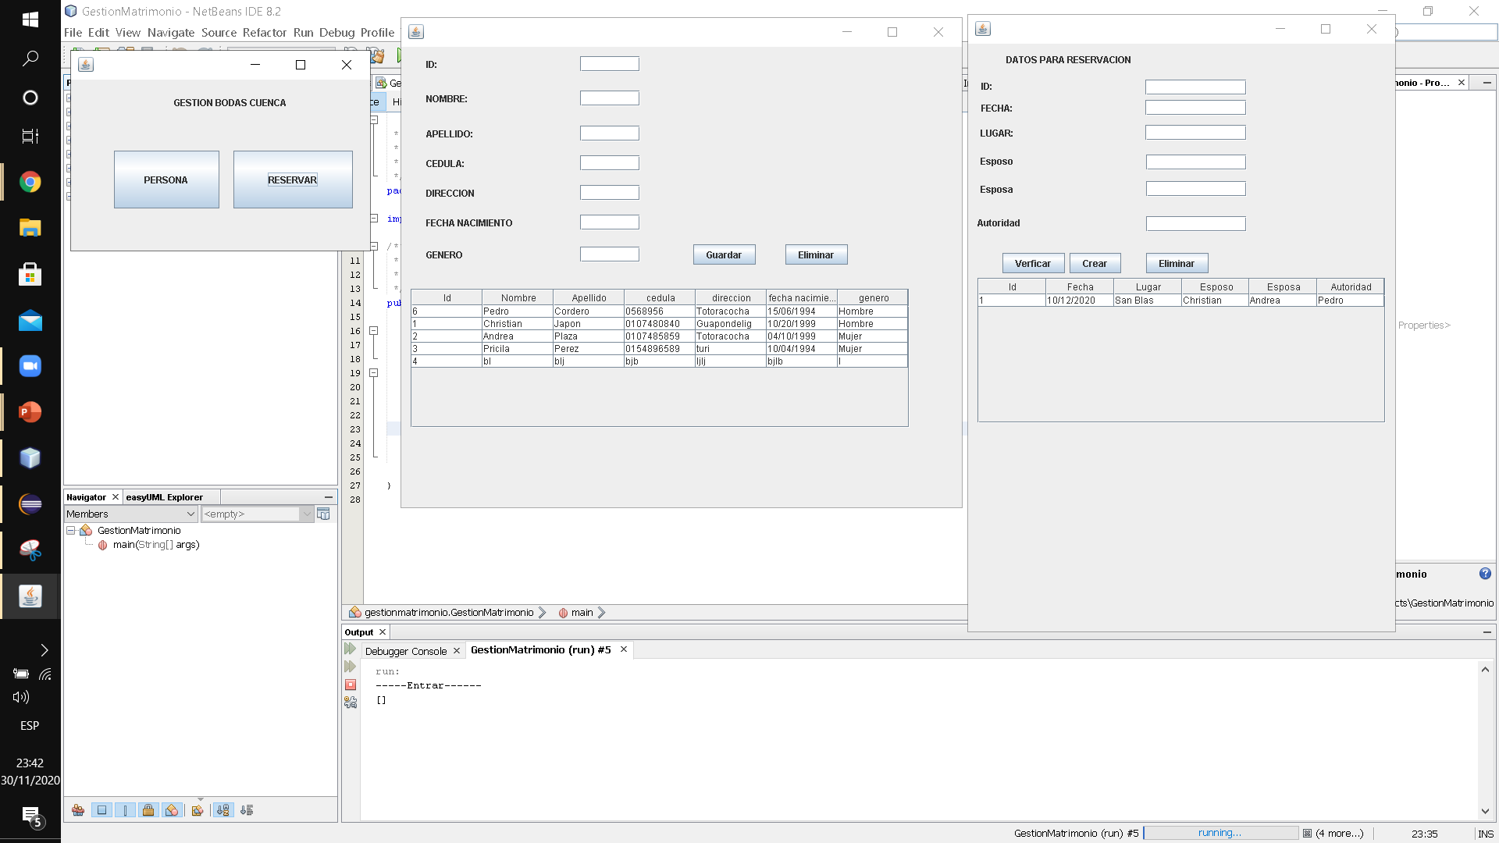
2.Ademas de haber gestinado una base de datos de tipo Archivo Objetos, el archvio objeto se encuentra en la misma carpeta del codigo ya que tieene como path absoluto, 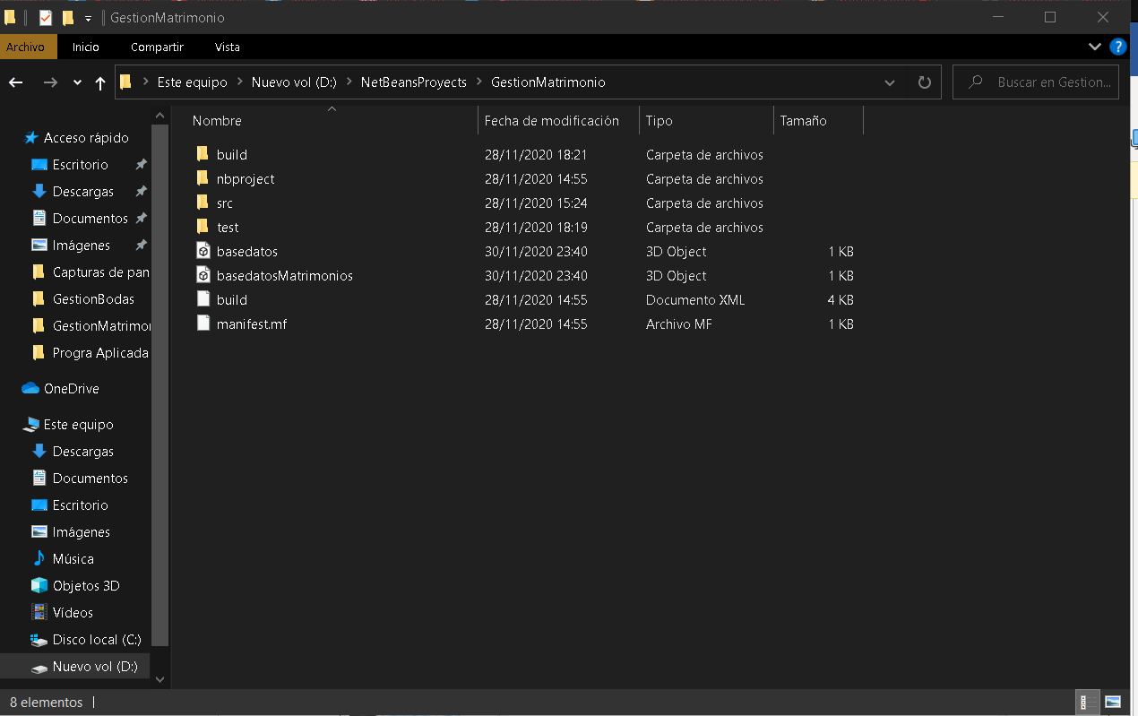
3.Teniendo la ruta de guardado en el mismo archivo se nos es ams facil el poder compartir el programa y que se pruebe con los datos ya cargados.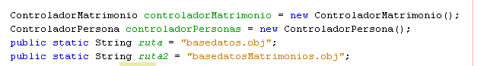
- Se adjuntara El Archivo del programa en Github junto con el diagrama.
RESULTADO(S) OBTENIDO(S):
Mayor planteamento de los conceptos ya dados con la practiac se buelve menos complejo el utilizar ciertas carcateristicas que nos ofrece java.
CONCLUSIONES:
Por motivos fuera de mi alcance presento La prueba hoy 30/12/2020. Esperando ser resivida.
RECOMENDACIONES: Un repaso con practicas donde se aclaren dudas, en dias practicos.

Nombre de estudiante: 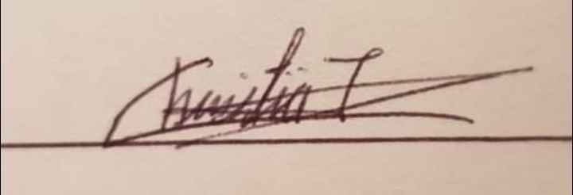

Firma de estudiante: _______________________________

